
 | UNIVERSIDADE FEDERAL DA PARAÍBA  Centro de Ciências Sociais Aplicadas · Departamento de Economia  Laboratório de Estudos em Modelagem Aplicada (LEMA) | 

PROJETO DE PESQUISA, DESENVOLVIMENTO E INOVAÇÃO
João Pessoa Inteligente
Integração de dados e inteligência territorial para a modernização da gestão pública municipal
Proposta de convênio de cooperação · 24 meses · entregas modulares

DESTINATÁRIO
Prefeitura Municipal de João Pessoa
João Pessoa, 26 de outubro de 2026

1 Identificação do projeto
Projeto de pesquisa, desenvolvimento e inovação de 24 meses, em entregas modulares, com custo estimado de R$ 1,89 milhão, para construir com a Prefeitura de João Pessoa um sistema integrado de dados e inteligência territorial.
Item | Descrição
Título | João Pessoa Inteligente: integração de dados e inteligência territorial para a modernização da gestão pública municipal.
Natureza | Pesquisa aplicada, desenvolvimento tecnológico e inovação em gestão pública.
Instrumento proposto | Convênio de cooperação entre a Prefeitura Municipal de João Pessoa (PMJP) e a Universidade Federal da Paraíba (UFPB), com interveniência de fundação de apoio credenciada.
Executora | Laboratório de Estudos em Modelagem Aplicada (LEMA), Departamento de Economia, CCSA/UFPB
Coordenação | Prof. Aléssio Tony Cavalcanti de Almeida (LEMA/UFPB)
Contraparte municipal | Gabinete do Prefeito e Secretaria de Planejamento, com ponto focal a indicar; Secretarias de Educação e de Saúde nos primeiros módulos
Duração | 24 meses, a partir da assinatura do instrumento
Abrangência | Os 64 bairros oficiais de João Pessoa, com detalhamento por setor censitário e por unidade de serviço
Valor estimado | R$ 1.891.520 (seção 11), cerca de R$ 79 mil por mês

2 Resumo
João Pessoa já tem os dados para prever, bairro a bairro, onde o serviço público vai faltar; enquanto eles ficarem separados por secretaria, a cidade continuará descobrindo seus vazios pela fila, e não pelo planejamento.

O projeto desenvolve, em 24 meses, um sistema municipal de dados que integra bases públicas e registros administrativos da Prefeitura sobre uma mesma base territorial. O sistema responde a três perguntas de gestão, para cada um dos 64 bairros:
- Onde investir: onde a oferta de serviços não alcança a população (vazios) ou alcança com baixo desempenho.
- Onde houve avanço: como os indicadores evoluíram e quais políticas mostram resultado.
- O que vem pela frente: qual será a demanda por vagas, atendimentos e equipamentos nos próximos anos.
A estratégia é modular. Os primeiros seis meses usam apenas dados públicos (IBGE, INEP, DATASUS, Ministério do Trabalho, Receita Federal, Tesouro e TCE-PB), o que permite entregar um protótipo validado sem depender da liberação de registros administrativos. A partir do sétimo mês, os módulos incorporam as bases das secretarias, sob termo de uso de dados e conforme a LGPD.
Ao final, a Prefeitura terá um banco de dados integrado e documentado, painéis por tema e por bairro, modelos de projeção de demanda, um ciclo mensal de decisão com os dados e uma equipe municipal capacitada para manter o sistema. Para a UFPB, o projeto gera pesquisa aplicada, formação de estudantes de graduação e pós-graduação e produção científica sobre gestão pública orientada por evidências.
Palavras-chave: inteligência territorial; integração de dados; gestão pública municipal; projeção de demanda; monitoramento e avaliação de políticas públicas.

3 Contextualização e problema de pesquisa
João Pessoa cresceu de forma concentrada, e a oferta de serviços não acompanhou o deslocamento da população.
Entre os Censos Demográficos de 2010 e 2022 do Instituto Brasileiro de Geografia e Estatística (IBGE), a cidade ganhou cerca de 112 mil moradores, e 84% deles foram para o eixo sul-leste, entre o Altiplano e Gramame. Gramame passou de 24,8 mil para 64,9 mil habitantes e se tornou o segundo bairro mais populoso da Paraíba. No mesmo período, o Centro da cidade perdeu 26% dos moradores e o Varadouro, 34%.
Figura 1. Variação da população por bairro, 2010–2022. Em azul, bairros que dobraram de população (ou quase); em turquesa, os que mais perderam moradores.
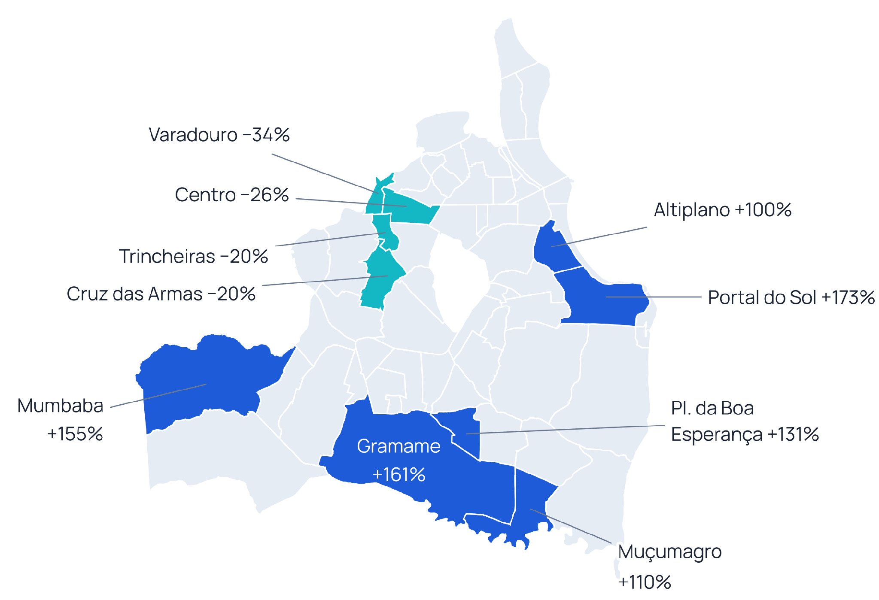
Fonte: IBGE; malha de bairros Filipeia/PMJP.
A consequência apareceu na educação infantil. Em abril de 2026, o Ministério Público da Paraíba (MPPB) pediu à Justiça vagas para 2.338 crianças e adolescentes na fila da rede municipal, com as maiores filas em Gramame, Paratibe, Valentina e Muçumagro (Jornal a União, 2026). Em maio, a Justiça deu 60 dias para um plano que começasse por um levantamento atualizado da demanda (Tribunal de Justiça da Paraíba – TJPB, 2026). A população por bairro estava publicada desde novembro de 2024 pelo o IBGE.

Figura 2. Bairros com as maiores filas por vaga na rede municipal (MPPB e TJPB, 2026).

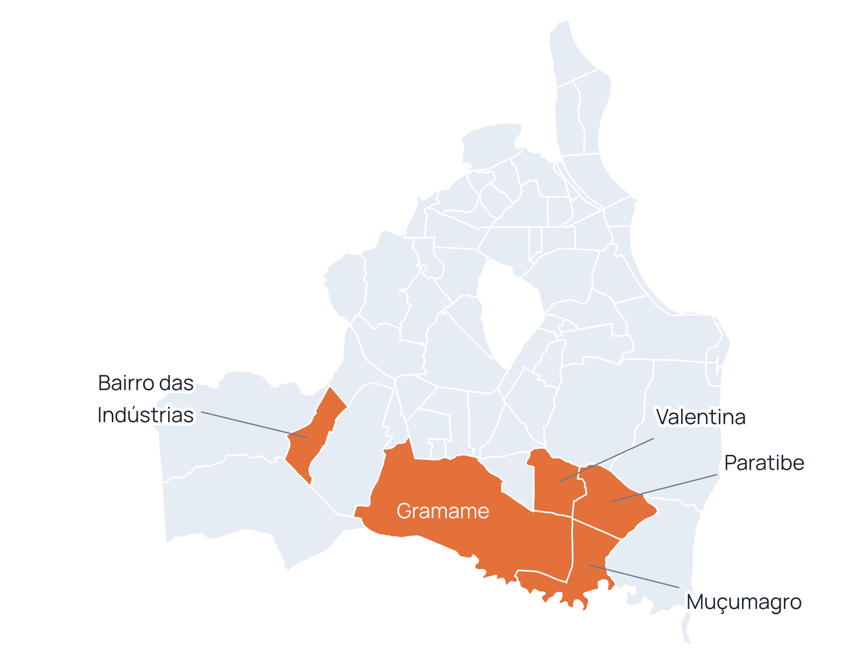
O caso ilustra um problema estrutural, comum às grandes cidades brasileiras: os dados existem, mas estão fragmentados entre secretarias, sistemas federais e bases estatísticas, em unidades territoriais diferentes e sem rotina de cruzamento. A gestão enxerga a demanda quando ela já virou fila, reclamação ou ação judicial.
Problema de pesquisa
Como integrar bases públicas e registros administrativos municipais em escala intraurbana, de modo a medir a cobertura e o desempenho dos serviços, acompanhar sua evolução e antecipar a demanda, com qualidade e segurança suficientes para orientar decisões de investimento e de gestão?

4 Justificativa
O projeto atende a uma necessidade expressa pela própria gestão: modernizar a administração municipal pela integração de bases de dados, para direcionar investimentos, reconhecer avanços e projetar demandas.
- A cidade já tem os ativos; falta o elo analítico. A Prefeitura dispõe da base cartográfica Filipeia, dos sistemas setoriais e do Centro de Cooperação da Cidade (CCC) . O CCC olha a próxima hora; falta quem olhe os próximos meses e anos.
- Os diagnósticos anteriores não desceram ao bairro. O Plano de Ação do BID (2014) reuniu 117 indicadores em 23 temas e a Rede de Monitoramento Cidadão (2017), 135 indicadores, todos em nível municipal. Porém, a média da cidade esconde as diferenças entre Gramame e o Centro.
- A demanda tem sinais antecipados. Nascidos vivos antecipam a creche de um a quatro anos; gestantes acompanhadas, em nove meses; alvarás e habite-se, em seis a 24 meses. Cruzados por bairro, esses sinais permitem planejar antes da fila.
- A universidade traz método e continuidade. O LEMA/UFPB já opera pipelines de dados públicos em Python e o observatório de dados integrados do Nordeste (ODIN), com o Censo 2022 por bairro e dados de cada escola da Paraíba. A cooperação reduz custo e risco de execução e deixa a capacidade instalada na Prefeitura.
O projeto dialoga com a Lei de Acesso à Informação (Lei nº 12.527/2011), a Lei Geral de Proteção de Dados (Lei nº 13.709/2018), a Lei do Governo Digital (Lei nº 14.129/2021) e o Marco Legal da Primeira Infância (Lei nº 13.257/2016), e com os Objetivos de Desenvolvimento Sustentável 3, 4, 11 e 16.

5 Objetivos e perguntas de pesquisa
Objetivo geral
Desenvolver e implantar, em cooperação com a Prefeitura de João Pessoa, um sistema integrado de dados e inteligência territorial que identifique necessidades de investimento, acompanhe a evolução das políticas e projete a demanda por serviços públicos nos 64 bairros da cidade.

Objetivos específicos
- Mapear, catalogar e avaliar a qualidade das bases públicas e dos registros administrativos municipais relevantes para a gestão.
- Construir uma base territorial comum (bairros, setores censitários, endereços e distâncias em rede) que permita cruzar fontes diferentes.
- Desenvolver e validar com a Prefeitura um protótipo com dados públicos até o sexto mês.
- Implantar módulos temáticos com indicadores de desempenho e de cobertura, cada um com ficha técnica e meta.
- Estruturar um sistema de monitoramento e avaliação que registre avanços, metas e efeitos das políticas.
- Integrar progressivamente registros administrativos das secretarias, com segurança e conformidade à LGPD.
- Capacitar a equipe municipal e transferir o sistema, o código e a documentação à Prefeitura.

Perguntas de pesquisa
P1 | Com que qualidade e cobertura bases públicas e administrativas podem ser compatibilizadas em escala de bairro e setor censitário?
P2 | Que indicadores, combinando desempenho e cobertura, distinguem vazios de serviço de casos de mal atendimento?
P3 | Qual a acurácia de modelos de projeção para antecipar, por bairro, a demanda por vagas, atendimentos e equipamentos?
P4 | Em que medida a disponibilidade de informação integrada altera o processo e o tempo de decisão da gestão municipal?

6 Referencial teórico-metodológico
O projeto se apoia em três campos. A literatura de governo orientado por dados mostra que painéis só mudam a gestão quando acompanhados de rotina de decisão, metas e responsabilização (Behn, 2014; Kitchin, 2014). A análise de acessibilidade mede a oferta de serviços em relação à população que de fato a alcança, e não apenas à população do bairro (Luo e Wang, 2003; Pereira et al., 2020). A demografia de pequenas áreas oferece métodos para projetar população e demanda abaixo do nível municipal, onde as amostras são pequenas e a migração intraurbana pesa mais.
Experiências consolidadas orientam escolhas específicas do projeto:
Experiência | O que faz | Lição aplicada
BigData Fortaleza (desde 2023) | Prefeitura e UFC integram dados de creche, pré-natal e vacinação, com predição de demanda | Começar por um tema com dono, em parceria com a universidade
IQVU de Belo Horizonte (desde 1996) | Mede oferta e acesso a serviços em 80 unidades de planejamento | Medida por território orienta o investimento
Mapa da Desigualdade de São Paulo (anual) | 45 indicadores em 96 distritos | A média da cidade esconde a cidade
CitiStat, Baltimore (desde 2000) | Secretarias apresentam seus dados ao gabinete a cada duas semanas | Sem rotina de decisão, painel não muda nada
CityScore, Boston (desde 2016) | Cada indicador tem meta e nota de desempenho | Indicador sem meta não orienta
ISO 37120 em São José dos Campos (2022) | Primeira cidade certificada do país, com 276 indicadores | Fichas padronizadas permitem comparar e auditar

7 Metodologia
O sistema é construído em camadas e por módulos: primeiro a base comum e os dados públicos, depois os registros administrativos, por fim os modelos de projeção e avaliação.

Figura 3. Arquitetura do sistema: todas as fontes passam pela mesma base territorial; por isso cada módulo novo pode ser cruzado com os anteriores.
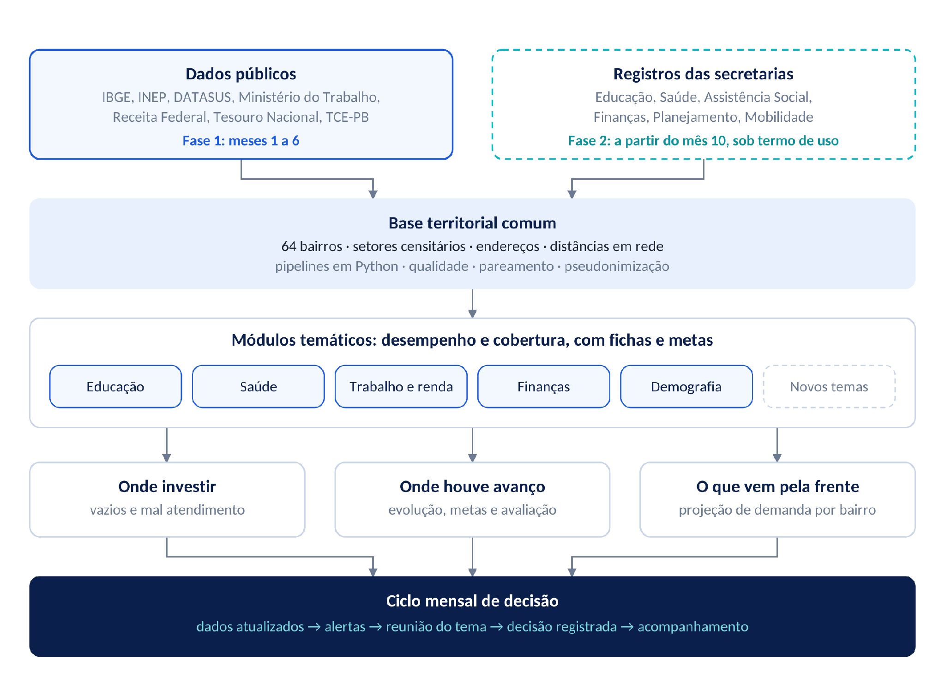

Cada módulo entra em produção quando cumpre quatro condições: responsável na Prefeitura, base acessível, fichas técnicas dos indicadores e uma pergunta de gestão explícita.

7.1. Estratégia modular
- Fundação com dados públicos (meses 1 a 6). Mapeamento das fontes, base territorial comum e protótipo validado com as secretarias. Não depende de acesso a registros administrativos.
- Módulos temáticos (meses 7 a 15). Educação, Saúde, Trabalho e renda, Finanças públicas e Demografia, com indicadores de desempenho e de cobertura.
- Integração administrativa (meses 10 a 20). Incorporação progressiva das bases das secretarias, sob termo de uso de dados.
- Inteligência analítica (meses 13 a 22). Projeções de demanda, alertas de vazios e avaliação de políticas.
- Consolidação e transferência (meses 18 a 24). Capacitação, documentação e plano de sustentabilidade.

7.2. Fontes de dados
Fonte Prevista | Órgão | Conteúdo principal | Menor nível | Fase
Censo 2022, CNEFE, malhas | IBGE | População por idade e sexo, domicílios, saneamento, endereços georreferenciados | Setor, endereço | Pública
Censo Escolar, SAEB, Ideb | INEP | Escolas, matrículas, turmas, docentes, rendimento, aprendizagem | Escola | Pública
CNES, SINASC, SIM, SIH, SIA, SI-PNI | DATASUS | Estabelecimentos, nascimentos, óbitos, internações, produção, vacinação | Estabelecimento, residência | Pública
RAIS e Novo CAGED | MTE | Vínculos formais, salários, admissões e desligamentos | Estabelecimento | Pública
Cadastro CNPJ | Receita Federal | Empresas ativas, atividade econômica, endereço | Endereço | Pública
SICONFI e SAGRES | Tesouro, TCE-PB | Receitas, despesas, contratos e obras do município | Município, obra | Pública
CadÚnico (agregados) | MDS | Famílias em vulnerabilidade e benefícios | Bairro (agregado) | Pública
Filipeia | PMJP | Bairros, comunidades, equipamentos, vias | Lote, equipamento | Pública
Matrículas e lista de espera | SEDEC | Vagas, turmas, frequência e fila por unidade | Aluno (pseudon.), unidade | Administrativa
e-SUS APS | SMS | Cadastros, equipes, gestantes, atendimentos | Equipe, microárea | Administrativa
CadÚnico identificado | SEDES | Famílias e crianças por endereço | Família (pseudon.) | Administrativa
Cadastro imobiliário, IPTU, ISS | SEFIN | Uso do solo, novas unidades, atividade econômica local | Imóvel | Administrativa
Alvarás, habite-se, obras | SEPLAN, SEINFRA | Novos empreendimentos e equipamentos em execução | Lote, obra | Administrativa

7.3. Métodos analíticos
- Integração e qualidade: pipelines ETL reprodutíveis em Python; pareamento de registros determinístico e probabilístico (Fellegi-Sunter); geocodificação por CNEFE e Filipeia; compatibilização setor-bairro; indicadores de completude e consistência por base.
- Cobertura e acessibilidade: distâncias e tempos em rede (OpenStreetMap e GTFS); método de área de captação flutuante em dois passos (2SFCA) para oferta acessível por habitante.
- Desempenho e evolução: indicadores com ficha técnica e meta; séries históricas.
- Projeção de demanda: projeções populacionais para pequenas áreas, estimadores de pequenas áreas (Fay-Herriot) e modelos de séries temporais e aprendizado de máquina, validados fora da amostra.
- Monitoramento e avaliação: teoria da mudança e marco lógico por programa; avaliações de impacto quando o desenho permitir (diferenças em diferenças, controle sintético, séries temporais interrompidas).

7.4. Arquitetura, hospedagem e proteção de dados
O desenvolvimento e a homologação rodam em ambiente de nuvem do projeto; a produção fica na infraestrutura da Prefeitura, preferencialmente nos data centers do CCC, decisão tomada com a TI municipal no primeiro trimestre. Os componentes são de código aberto: pipelines em Python, armazenamento previsto em Parquet e PostgreSQL/PostGIS (pode ser ajustado ao longo do desenvolvimento, caso seja necessário), catálogo e dicionário de dados, API e painéis web.

Proteção de dados pessoais
Os dados pessoais não saem dos sistemas municipais. A pseudonimização e o pareamento são feitos em ambiente controlado da Prefeitura; o sistema analítico trabalha e publica apenas agregados por bairro, setor e unidade, com supressão de células com menos de cinco casos. Cada base é regida por termo de uso de dados, e o projeto produz um Relatório de Impacto à Proteção de Dados Pessoais (RIPD).

8 Plano de trabalho
Oito metas organizam as entregas; cada uma tem produto verificável e indicador físico.
Meta | Etapas principais | Produtos | Indicador físico | Meses
M1. Pactuação, governança e infraestrutura | Comitê gestor e ponto focal; termo de uso de dados; definição da hospedagem; ambiente de desenvolvimento | Plano de governança; termo de uso; ambiente instalado | 1 comitê; 1 termo assinado | 1 a 3
M2. Mapeamento e catálogo de dados | Inventário de bases públicas e municipais; avaliação de qualidade; dicionário de dados | Catálogo de dados; relatório de qualidade | 30 bases catalogadas | 1 a 6
M3. Base territorial e dados públicos | Pipelines das fontes públicas; base de bairros, setores e endereços; distâncias em rede | Banco integrado com dados públicos; API | 8 fontes públicas; 64 bairros | 2 a 9
M4. Protótipo validado | Painéis de demografia, educação e saúde; oficinas de validação com secretarias | Protótipo; relatório de validação | 1 protótipo; 3 oficinas | 4 a 6
M5. Módulos temáticos | Indicadores de desempenho e cobertura com fichas e metas | Módulos Educação, Saúde, Trabalho e renda, Finanças, Demografia | 5 módulos; 60 fichas | 7 a 15
M6. Integração de registros administrativos | Acesso, pseudonimização e pareamento das bases das secretarias | Bases municipais integradas; RIPD | 6 bases municipais | 10 a 20
M7. Inteligência analítica e avaliação | Projeções de demanda; alertas de vazios; avaliações de políticas | Modelos de projeção; relatórios mensais; avaliações | 3 projeções; 2 avaliações | 13 a 22
M8. Transferência e sustentabilidade | Capacitação; documentação; plano de manutenção | Manual técnico; código entregue; plano de sustentabilidade | 40 servidores capacitados | 18 a 24
O ciclo mensal de decisão começa com o protótipo e segue até o fim do projeto: dados atualizados, relatório de vazios e alertas, reunião do tema, decisão registrada e acompanhamento no mês seguinte.

9 Cronograma
O protótipo é validado no 6º mês e o sistema é transferido à Prefeitura no 24º.
Figura 4. Metas por mês de execução. Azul-escuro: fase com dados públicos; turquesa: integração das bases das secretarias; azul-claro: módulos, análise e transferência.

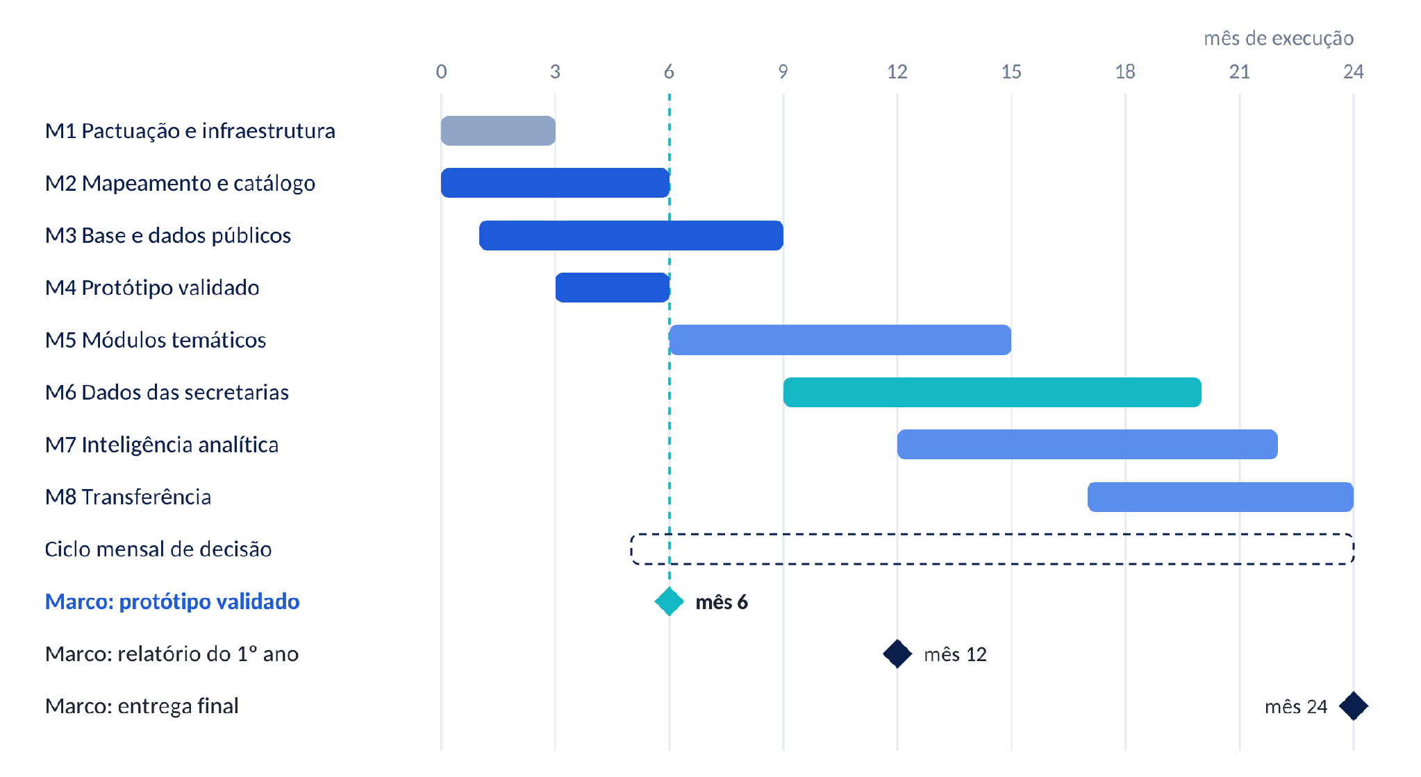
Os seis primeiros meses dependem apenas de dados públicos; a integração das bases das secretarias começa no 10º mês, e o relatório do 1º ano condiciona a segunda parcela.

10 Equipe
A equipe reúne 15 pessoas pela UFPB e uma equipe técnica municipal como contrapartida. Os valores de bolsa seguem as tabelas do CNPq de Fomento Tecnológico (Portaria CNPq nº 1.369/2023) e do Manual de Bolsas de Fomento (outubro/2025) da FAPESQ-PB, sujeitos às normas da UFPB.
Função | Qtde | Perfil e atribuições | Ref. CNPq | Bolsa mensal (R$)
Coordenador geral | 1 | Docente da UFPB; direção científica, articulação institucional, prestação de contas | SET-A | 7.800
Coordenador adjunto | 1 | Docente da UFPB; coordenação técnica e continuidade da execução | SET-C | 5.850
Líder técnico de dados | 1 | Arquitetura de dados, pipelines, qualidade e segurança | SET-C | 5.850
Cientistas e engenheiros de dados | 2 | Integração de fontes, pareamento, modelos de projeção e acessibilidade | DTI-A | 5.200
Desenvolvedor sênior | 1 | Back-end, API e implantação na infraestrutura municipal | DTI-A | 5.200
Desenvolvedor pleno | 1 | Painéis web, interface e acessibilidade | DTI-B | 3.900
Especialistas em monitoramento e avaliação | 2 | Indicadores sociais e econômicos, fichas técnicas, metas e avaliação de políticas | DTI-A | 5.200
Analistas de gestão pública municipal | 2 | Mapeamento de processos e bases das secretarias, articulação com os pontos focais | DTI-B | 3.900
Bolsistas de iniciação tecnológica | 5 | Graduandos da UFPB em apoio à coleta, documentação e visualização | BLD-ITI/FAPESQ-PB | 1.000

11 Orçamento estimativo
O custo estimado é de R$ 1.891.520 em 24 meses; as bolsas respondem por cerca de 75% do total.
Rubrica | Detalhamento | Qtde | Valor unitário (R$) | Meses |  | Total (R$)
Bolsas: coordenação | SET-A e SET-C / CNPq | 2 | 7.800 e 5.850 |  | 24 | 327.600
Bolsas: dados e desenvolvimento | 1 SET-C, 3 DTI-A, 1 DTI-B / CNPq | 5 | 3.900 a 5.850 |  | 24 | 608.400
Bolsas: monitoramento, avaliação e gestão | 2 DTI-A, 2 DTI-B / CNPq | 4 | 3.900 e 5.200 |  | 24 | 436.800
Bolsas: iniciação tecnológica | Iniciação Tecnológica e  Aprimoramento profissional  (BLD-ITI/FAPESQ-PB) | 5 | 1.000 |  | 24 | 120.000
Infraestrutura em nuvem | Desenvolvimento e homologação | 1 | 3.000 |  | 24 | 72.000
Equipamentos | Estações de trabalho, patrimoniadas e destinadas conforme o instrumento | 8 | 10.000 |  | – | 80.000
Subtotal de custos diretos |  |  |  |  |  | 1.644.800
Despesas operacionais da fundação de apoio | Estimativa de 10% dos custos diretos |  |  |  |  | 164.480
Ressarcimento institucional à UFPB | Estimativa de 5% dos custos diretos |  |  |  |  | 82.240
Total |  |  |  |  |  | 1.891.520
Os percentuais da fundação e do ressarcimento são estimativas e dependem das normas vigentes da UFPB e da fundação escolhida. O desembolso pode ser dividido em duas parcelas anuais, condicionadas à aprovação do relatório de execução do primeiro ano. Não há previsão de diárias, já que a equipe e a execução estão em João Pessoa. A contrapartida municipal, não financeira, inclui a equipe técnica, o espaço de reunião, o acesso às bases e a infraestrutura de produção.

12 Governança, contrapartidas e instrumento jurídico
Um comitê gestor paritário decide prioridades, aprova entregas e garante que o sistema fique com a Prefeitura.
Instância | Composição | Atribuições | Frequência
Comitê gestor | Gabinete, SEPLAN, TI municipal e coordenação UFPB | Ordem dos módulos, aprovação de entregas, acesso a bases | Mensal
Comitês temáticos | Secretaria do tema, ponto focal e equipe UFPB | Pergunta de gestão, indicadores, metas e decisões | Mensal, por módulo ativo
Coordenação executiva | Coordenadores e líder técnico | Execução, qualidade, relatórios | Semanal

Contrapartidas da Prefeitura: ponto focal e equipe técnica municipal; acesso às bases administrativas sob termo de uso; infraestrutura de produção; espaço para oficinas e reuniões.
Contrapartidas da UFPB: infraestrutura do LEMA, dedicação docente, orientação de estudantes e o reaproveitamento dos pipelines e métodos já desenvolvidos pelo laboratório.
Propriedade e uso: código, bases integradas e documentação pertencem à Prefeitura, em licença aberta quando possível; a UFPB pode usar resultados agregados e anonimizados em pesquisa e ensino, com anuência da Prefeitura para publicações que citem dados municipais.
Instrumento jurídico: sugere-se convênio entre PMJP e UFPB com interveniência de fundação de apoio credenciada, com plano de trabalho e prestação de contas, com base na Lei nº 8.958/1994, no Decreto nº 7.423/2010, na Lei nº 10.973/2004 e no Decreto nº 9.283/2018. A modalidade final deve ser definida pelas procuradorias do Município e da UFPB.

13 Riscos e mitigação
O maior risco é o atraso no acesso às bases municipais; o desenho modular o neutraliza nos primeiros seis meses.
Risco | Efeito | Mitigação
Atraso no acesso às bases das secretarias | Módulos administrativos atrasam | Fase inicial só com dados públicos; termo de uso no primeiro trimestre; regra de entrada por módulo
Qualidade baixa de endereços e cadastros | Erro na alocação por bairro | Geocodificação com validação amostral; indicadores de qualidade em cada ficha
Painéis sem uso nas decisões | Sistema vira vitrine | Ciclo mensal com decisão registrada; metas medidas por uso
Exposição de dados pessoais | Risco legal e de confiança | Dados pessoais ficam nos sistemas municipais; pseudonimização; RIPD; supressão de pequenos números
Rotatividade de bolsistas | Perda de conhecimento | Documentação contínua, revisão de código, coordenador adjunto
Mudança de prioridades ou de gestão | Descontinuidade | Código e documentação com a Prefeitura; equipe municipal capacitada desde o início
Leitura causal indevida dos indicadores | Decisões mal fundamentadas | Fichas com limitações explícitas; efeitos afirmados só com desenho de avaliação adequado

14 Resultados esperados e impactos
Em 24 meses, a Prefeitura passa a decidir com dados integrados por bairro, antes que a demanda vire fila.

Para a gestão municipal
- Banco de dados integrado e documentado, com 8 fontes públicas e 6 bases municipais.
- Painéis dos 64 bairros em 5 módulos temáticos, com 60 indicadores dotados de ficha técnica e meta.
- Projeções de demanda por bairro, começando pelas vagas de educação infantil, entregues antes do período de matrícula.
- Relatórios mensais de vazios, alertas e avanços, com decisões registradas.
- 40 servidores capacitados e um plano de sustentação do sistema.
Para a sociedade: painéis públicos com dados agregados, reforçando a transparência e o controle social.
Para a ciência e a formação: ao menos 3 artigos científicos, 4 dissertações ou trabalhos de conclusão, relatórios técnicos abertos e a formação de 15 pessoas em ciência de dados aplicada à gestão pública.
Indicadores de sucesso do projeto
Proporção de módulos em uso no ciclo mensal de decisão.
Tempo entre a chegada de um dado e sua discussão em reunião (meta: até 30 dias).
Número de decisões registradas com base no sistema.
Erro das projeções frente à demanda observada.

15 Referências
BEHN, R. D. The PerformanceStat Potential. Washington: Brookings Institution Press, 2014.
BRASIL. Lei nº 8.958, de 20 de dezembro de 1994; Decreto nº 7.423, de 31 de dezembro de 2010.
BRASIL. Lei nº 10.973, de 2 de dezembro de 2004; Decreto nº 9.283, de 7 de fevereiro de 2018.
BRASIL. Lei nº 12.527/2011 (LAI); Lei nº 13.257/2016 (Marco Legal da Primeira Infância); Lei nº 13.709/2018 (LGPD); Lei nº 14.129/2021 (Governo Digital).
CNPq. Tabela de valores de bolsas no país; Portaria CNPq nº 1.369/2023.
KITCHIN, R. The Data Revolution. London: Sage, 2014.
LUO, W.; WANG, F. Measures of spatial accessibility to health care in a GIS environment. Environment and Planning B, v. 30, n. 6, 2003.
PEREIRA, R. H. M. et al. Desigualdades socioespaciais de acesso a oportunidades nas cidades brasileiras. Brasília: Ipea, 2020.
A UNIÃO. MPPB requer abertura de 2.338 vagas. 24 abr. 2026.
TJPB. Município de João Pessoa tem 60 dias para apresentar plano contra falta de vagas em escolas. 4 maio 2026.
JORNAL DA PARAÍBA. Com 70 mil habitantes, Mangabeira segue sendo o bairro mais populoso da Paraíba. 14 nov. 2024.
PARAÍBA BUSINESS. 94 mil novos moradores seguiram uma direção e redesenharam João Pessoa. 13 set. 2026.
PREFEITURA DE JOÃO PESSOA. Programa João Pessoa Sustentável, 39º Boletim Informativo (jan.–mar. 2026).
BID. Plano de Ação João Pessoa Sustentável. 2014.
REDE DE MONITORAMENTO CIDADÃO DE JOÃO PESSOA. Relatório Anual de Progresso dos Indicadores. 2017.



